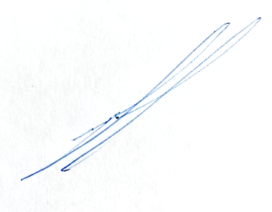
Паспорт качества УТВЕРЖДАЮ
Генеральный директор
ООО «ОЛЕОСИНТЕЗ»
______________ Храмцов И.А.
« » июля 2025г.
Этилолеат OleoEt 16
Дата изготовления:
Номер партии:
Нормативный документ: ТУ 20.14.33-005-63701666-2025
Производитель: ООО «ОЛЕОСИНТЕЗ»
Количество:
Страна происхождения: Россия
Показатели качества

Наименование показателя | Нормы по ТУ 20.14.33-005-63701666-2025 | Фактические показатели
Внешний вид | Прозрачная жидкость
Растворимость в воде | Не растворим
Плотность, г/см³ | 0,866-0,95
Кислотное число, мг KOH/г, не более | 5
Йодное число, мг J₂, | 75-110
Число омыления, мг KOH/г | 177-200
Массовая доля влаги, %, не более | 0,5



Руководитель химической лаборатории ____________ А.Р. Косенкова
ООО «ОЛЕОСИНТЕЗ»

СОСТАВ ЖИРНЫХ КИСЛОТ ЭТИЛОЛЕАТА измерялся согласно методике ГОСТ 31663-2012 «МАСЛА РАСТИТЕЛЬНЫЕ И ЖИРЫ ЖИВОТНЫЕ. ОПРЕДЕЛЕНИЕ МЕТОДОМ ГАЗОВОЙ ХРОМАТОГРАФИИ МАССОВОЙ ДОЛИ МЕТИЛОВЫХ ЭФИРОВ ЖИРНЫХ КИСЛОТ.»

Условное обозначение кислоты | Наименование кислоты по тривиальной номенклатуре | Массовая доля жирной кислоты, % к сумме жирных кислот, не менее | Массовая доля жирной кислоты, % к сумме жирных кислот фактические показатели
С_{14:0} | Миристиновая | 0,2-0,5
С_{16:0} | Пальмитиновая | 4,0-6,5
С_{16:1} | Пальмитолеиновая | 0,2-0,5
С_{18:0} | Стеариновая | 1,0-3,5
С_{18:1} | Олеиновая | не менее 60,0
С_{18:2} | Линолевая | 17,0-20,0
С_{18:3} | Линоленолевая | 1,0-3,0
С_{20:0} | Арахиновая | 0,3-0,7
С_{20:1} | Гадолеиновая | 1,5-3,5
С_{22:0} | Бегеновая | Следы
С_{22:1} | Эруковая | 4,5-14

Руководитель химической лаборатории ____________ А.Р. Косенкова
ООО «ОЛЕОСИНТЕЗ»

